Расчёт железобетонной арки с учётом ползучести бетона

А.А. Аваков, А.С. Чепурненко, С.В. Литвинов
Ростовский государственный строительный университет
Аннотация: В работе получены основные уравнения для железобетонного элемента, испытывающего действие изгибающего момента и продольной силы, с учетом ползучести бетона. На основе данных уравнений исследуется напряженно–деформированное состояние железобетонной статически определимой трехшарнирной арки. При расчетах используется вязкоупругая модель. Рассматривается прямоугольное поперечное сечение с симметричным армированием. Показано, что в результате ползучести происходит перераспределение напряжений между арматурой и бетоном.
Ключевые слова: метод конечных элементов, ползучесть бетона, вязкоупругость, железобетонная арка, напряженно–деформированное состояние.

Железобетонные арки находят широкое применение в качестве стропильных конструкций, перемычек, в конструкциях мостов, покрытий промышленных зданий. Отличительной особенностью данных конструкций является то, что при правильно выбранном очертании возникающие в них изгибающие моменты малы, что отвечает специфике бетона — материала, плохо работающего на растяжение. Расчёт железобетонных арок, как правило, ведётся исключительно в упругой постановке. Однако для бетона характерна явно выраженная и развивающаяся даже в обычных эксплуатационных условиях ползучесть, которой ни в коем случае нельзя пренебрегать. В настоящей статье рассматривается методика расчета железобетонных арок с учетом ползучести бетона.
Так как арки являются брусьями малой кривизны, то их расчёт можно вести по формулам для внецентренно сжатых железобетонных стержней. Рассмотрим железобетонный элемент, испытывающий действие изгибающего момента и продольной силы. Расчётная схема, а также поперечное сечение показаны на рис. 1. Положительными будем считать растягивающие напряжения.
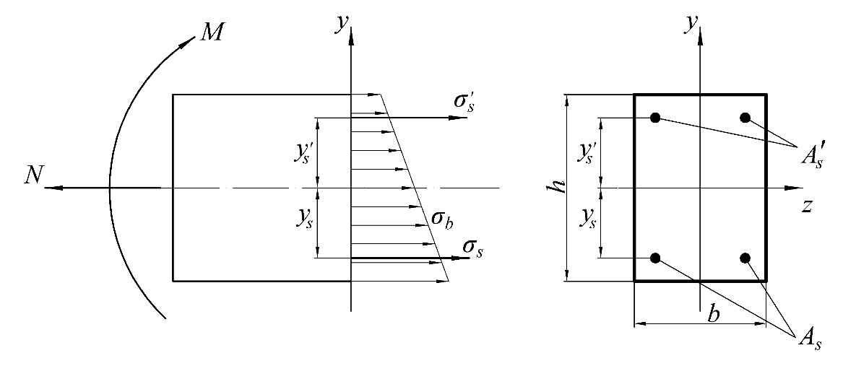
Рис.1. — К расчёту железобетонного элемента
Полная деформация бетона в соответствии с гипотезой плоских сечений представляет собой сумму осевой деформации $ε_{0}$ и деформации, обусловленной изменением кривизны:
$ε_{b}=ε_{0}−yχ$, (1)
где $χ=\frac{d^{2}v}{{\text{dx}}^{2}}$ — кривизна стержня.
Из условия совместности работы арматуры и бетона запишем выражения для деформаций арматуры:
$ε_{S}=ε_{0}+y_{S}χ$, $ε_{S}^{'}=ε_{0}−y_{S}^{'}χ$. (2)
Расстояния $y_{S}$ и $y_{S}^{'}$ подставляются в формулу (2) по абсолютному значению.
Согласно модели вязкоупругого тела, полная деформация бетона — это сумма упругой деформации $ε_{b}^{\text{el}}$ и деформации ползучести $ε_{b}^{}$ [1]:
$ε_{b}=\frac{σ_{b}}{E_{b}}+ε_{b}^{}$. (3)
Из (3) напряжения в бетоне запишутся в виде:
$σ_{b}=E_{b}\left(ε_{b}−ε_{b}^{}\right)=E_{b}\left(ε_{0}−yχ−ε_{b}^{}\right)$. (4)
Напряжения в арматуре определяются следующим образом:
$σ_{S}=E_{S}ε_{S}=E_{S}\left(ε_{0}+y_{S}χ\right)$, $σ_{S}^{'}=E_{S}ε_{S}^{'}=E_{S}\left(ε_{0}−y_{S}^{'}χ\right)$. (5)
Запишем уравнение суммы моментов относительно оси z:
$−M+σ_{S}A_{S}y_{S}−σ_{S}^{'}A_{S}^{'}y_{S}^{'}−\int_{A}{σ_{b}y \text{dA}=0\text{.}}$ (6)
Составив сумму проекций всех сил на продольную ось стержня, получим:
$N=σ_{S}A_{S}+σ_{S}^{'}A_{S}^{'}+\int_{A}{σ_{b} \text{dA}\text{.}}$ (7)
Подставив (4) и (5) в (6), для случая симметричного армирования ($A_{S}=A_{S}^{'}$, $y_{S}=y_{S}^{'}$) получим:
$χ=\frac{1}{{\text{EI}}_{\text{red}}}\left(M−E_{b}\int_{A}{ε_{b}^{}y \text{dA}}\right)$, (8)
где ${\text{EI}}_{\text{red}}=E_{S}I_{S}+E_{b}I_{b}$ — приведённая изгибная жёсткость поперечного сечения; $I_{S}=E_{S}\left[A_{S}y_{S}^{2}+A_{S}^{'}{\left(y_{S}^{'}\right)}^{2}\right]$; $I_{b}=\frac{{\text{bh}}^{3}}{\text{12}}$.
Величина $ε_{0}$ находится из уравнений (4), (5), (7):
$ε_{0}=\frac{1}{{\text{EA}}_{\text{red}}}\left(N+E_{b}\int_{A}{ε_{b}^{} \text{dA}}\right)$, (9)
где ${\text{EA}}_{\text{red}}=E_{S}\left(A_{S}+A_{S}^{'}\right)+E_{b}A_{b}$ — приведённая жёсткость поперечного сечения при осевом растяжении (сжатии).
Уравнения (4), (5), (8), (9) могут использоваться для расчёта с учётом ползучести статически определимых арок. На первом этапе выполняется статический расчёт — определяются внутренние силовые факторы M и N. В статически определимых системах при постоянных внешних нагрузках они не зависят от времени. Поперечное сечение по высоте разбивается на m частей $Δy$, а интервал времени на n шагов $Δt$. Для заданных сечений в каждой точке вычисляются напряжения в бетоне без учёта ползучести. Если закон ползучести задан в дифференциальной форме, то по вычисленным напряжениям можно определить скорости роста деформаций ползучести $\frac{∂ε_{b}^{}}{∂t}$, а также деформации ползучести в момент времени $t+Δt$ при помощи линейной аппроксимации [1, 3–6, 8–10]:
$ε_{b}^{}\left(t+Δt\right)=ε_{b}^{}\left(t\right)+\frac{∂ε_{b}^{}}{∂t}Δt$.
Был выполнен расчёт трёхшарнирной круговой арки, загруженной равномерно распределенной нагрузкой q. Расчётная схема представлена на рис. 2.
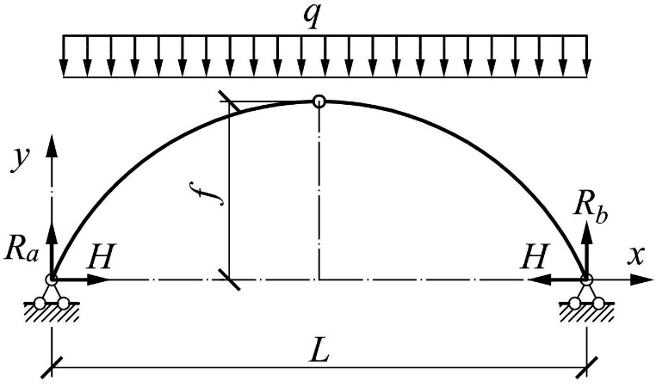
Рис. 2. — Расчётная схема арки
Уравнение оси арки, очерченной по окружности:
$y=\sqrt{R^{2}−{\left(\frac{L}{2}−x\right)}^{2}}−R+f$; $R=\frac{f}{2}+\frac{L^{2}}{8f}$; $\text{sin}ϕ=\frac{L−2x}{2R}$;
$\text{cos}ϕ=\frac{y+R−f}{R}$. (10)
Внутренние усилия в сечении K арки вычисляются по формулам:
$M_{K}=M_{K}^{δ}−{\text{Hy}}_{K}$; $N_{K}=−\left(Q_{K}^{δ}\text{sin}ϕ_{K}+H\text{cos}ϕ_{K}\right)$, (11)
где $M_{K}^{δ}$, $Q_{K}^{δ}$ — момент и поперечная сила в сечении К в балке с аналогичным пролетом и нагрузкой.
В нашем случае $M_{K}^{δ}=\frac{\text{qx}}{2}\left(L−x\right)$; $Q_{K}^{δ}=\frac{q}{2}\left(L−2x\right)$; $H=\frac{{\text{qL}}^{2}}{8f}$.
Задача была решена при следующих исходных данных: q = 15 кН/м, L = 16 м, f = 3.2 м, b = 20 см, h = 40 см, τ₀ = 28 сут, E_{b}(τ₀) = 3⋅10⁴ МПа коэффициент армирования $μ=\frac{A_{S, \text{общ}}}{A_{b}}=0\text{.}\text{02}$, $y_{S}=y_{S}^{'}=$15 см, E_{S} = 2⋅10⁵ МПа. Учитывалось старение бетона, т. е. возрастание его модуля упругости с течением времени. Зависимость модуля упругости бетона от времени принималась в виде:
$E_{b}\left(t\right)=E_{b}\left(τ_{0}\right)⋅\left[b_{1}+\left(1−b_{1}\right)e^{−b_{2}\left(t−τ_{0}\right)}\right]$, $b_{1}=1\text{.}\text{282}$, $b_{1}=−0\text{.}\text{019}$.
При расчёте использовалось уравнение вязкоупругой модели наследственного старения бетона, которое имеет вид [7]:
$ε_{b}\left(t\right)=\frac{σ_{b}\left(t\right)}{E_{b}\left(t\right)}−\int_{τ_{0}}^{t}{σ_{b}\left(τ\right)\frac{∂C\left(t, τ\right)}{∂τ}} dτ$; $C\left(t, τ\right)=C\frac{e^{αt}−e^{\text{ατ}}}{e^{αt}−1}+B\left(e^{−\text{γτ}}−e^{−γt}\right)$.
Для расчёта данное уравнение было представлено в дифференциальной форме.
Значения реологических констант: α = 0.032, C = 3.77⋅10^{–5} МПа^{–1}, B = 5.68⋅10^{–5} МПа^{–1}, γ = 0.062.
На рис. 3 представлен график изменения напряжений в арматуре в зависимости от x и t. Верхней сетчатой поверхности соответствуют напряжения σ’_{S} в арматуре у верхней грани; нижней закрашенной — напряжения σ_{S} в арматуре у нижней грани. Рис. 4 — изменение напряжений в бетоне в зависимости от x и t. Верхней поверхности соответствуют напряжения при y = h / 2, нижней — при y = – h / 2. Из рис. 3–4 видно, что вследствие ползучести бетона напряжения в арматуре по абсолютной величине возрастают, а в бетоне убывают. Наиболее существенное перераспределение происходит в точках, где изгибающие моменты максимальны (x ≈ 2.1 м и x ≈ 13.9 м).
Представленная задача была также решена методом конечных элементов. Система линейных алгебраических уравнений МКЭ с учётом ползучести имеет вид [2]:
$\left[K\right]\left\{U\right\}=\left\{F_{q}\right\}+\left\{F^{}\right\}$,
где {U} — вектор узловых перемещений; [K] — матрица жёсткости; {F_{q}} — вектор внешних узловых нагрузок; {F*} — вклад деформаций ползучести в вектор нагрузки.
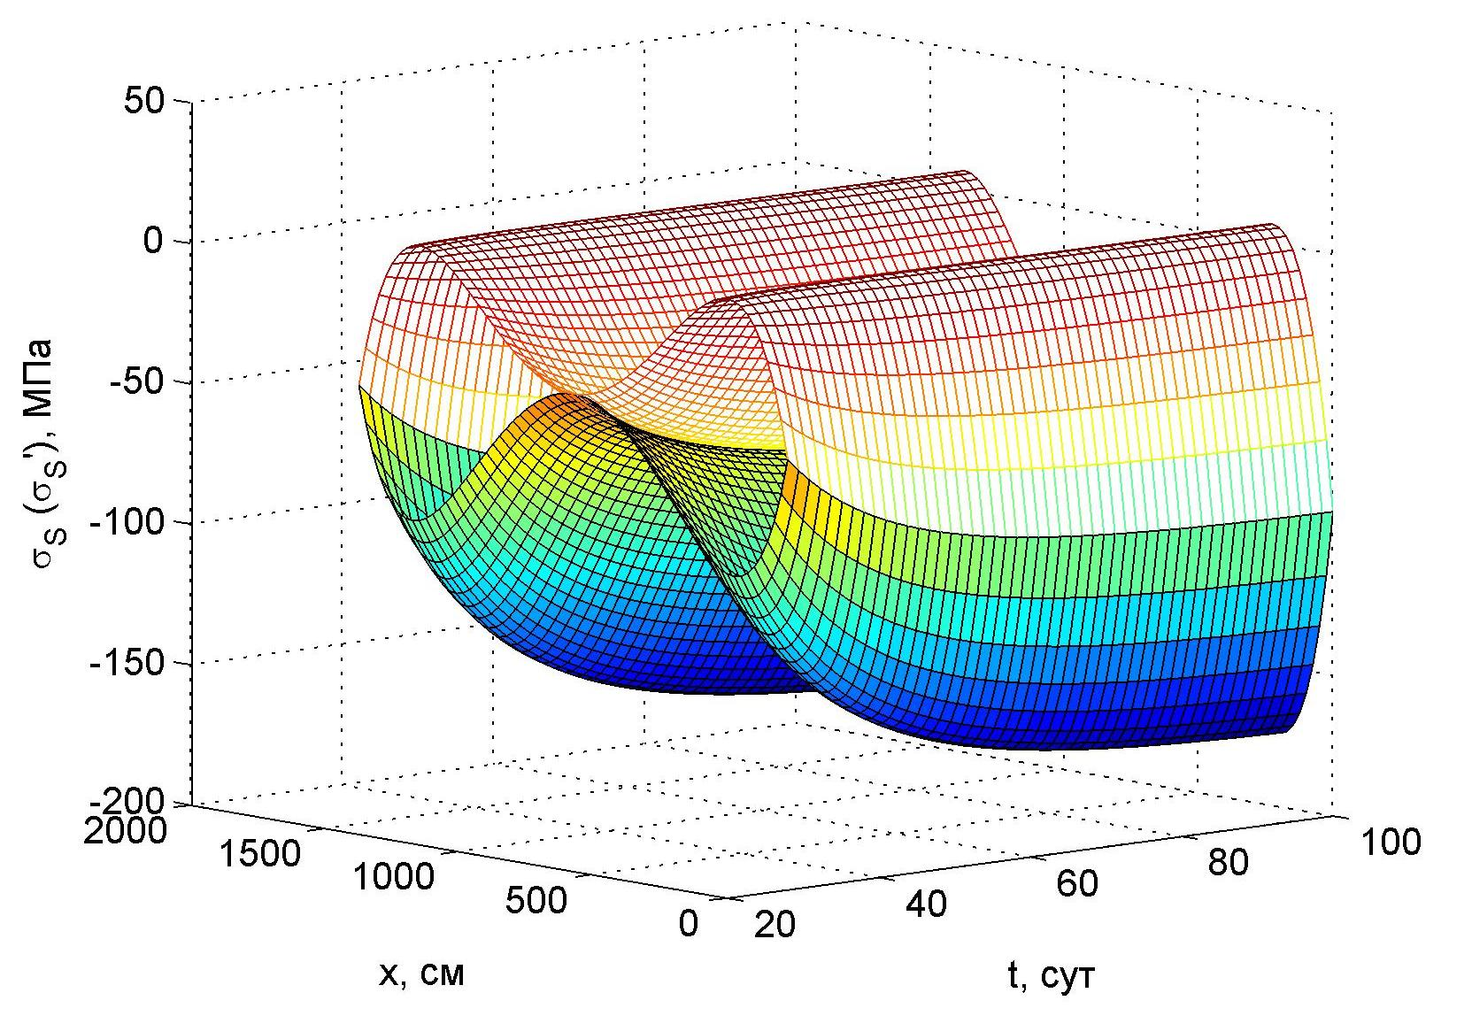
Рис. 3. Изменение напряжений в арматуре
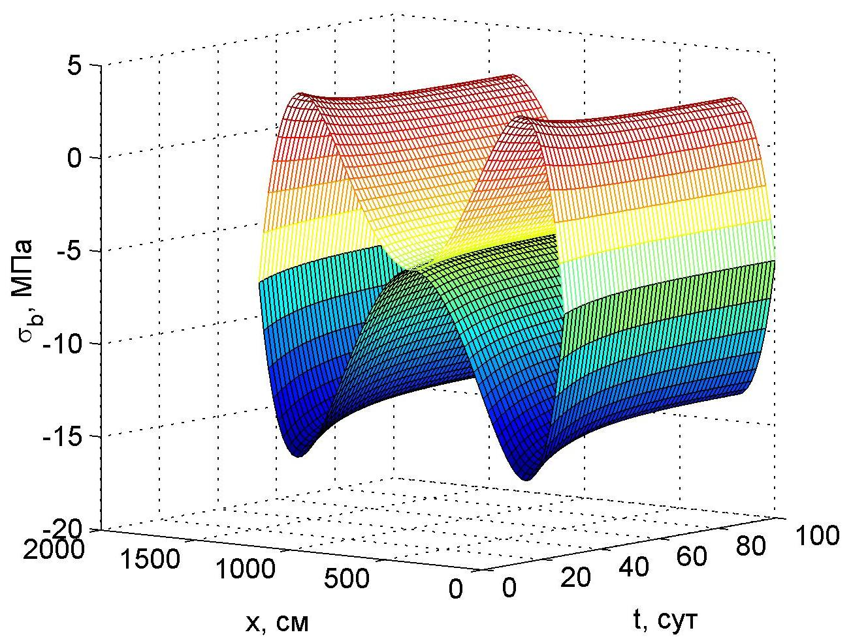
Рис. 4. Изменение напряжений в бетоне при y = h / 2 и y = – h / 2
В таблице № 1 представлено сравнение напряжений в бетоне и арматуре у нижней грани при x = 2.1 м в различные моменты времени, полученных численно–аналитически методом (далее — ЧАМ), а также численно с использованием МКЭ.
Из таблицы видно, что результаты практически совпадают, что свидетельствует о достоверности разработанной методики.
Таблица № 1
Сравнение результатов численно–аналитического расчета с МКЭ
t, сут |  | 30 | 40 | 50 | 60 | 70 | 80 | 90 | 100
 | ЧАМ | -15.84 | -14.70 | -14.16 | -13.87 | -13.72 | -13.64 | -13.59 | -13.56
 | МКЭ | -15.81 | -14.67 | -14.17 | -13.87 | -13.71 | -13.62 | -13.57 | -13.54
 | ЧАМ | -102.8 | -137.7 | -154.6 | -162.7 | -167.8 | -170.4 | -172.1 | -173.2
 | МКЭ | -102.6 | -137.4 | -154.3 | -163.1 | -168.9 | -170.3 | -171.9 | -172.8
Литература
- Козельская М.Ю., Чепурненко А.С., Литвинов С.В. Применение метода Галёркина при расчете на устойчивость сжатых стержней с учетом ползучести // Инженерный вестник Дона, 2013, №2. URL: ivdon.ru/magazine/archive/n2y2013/1714.
- Козельская М.Ю., Чепурненко А.С., Языев С.Б. Расчет на устойчивость сжатых полимерных стержней с учетом физической нелинейности методом конечных элементов // Науковедение: электронный журнал. №3. 2013 URL: naukovedenie.ru/PDF/62trgsu313.pdf.
- Кулинич И.И., Клименко Е.С., Языев С.Б., Литвинов С.В.. Продольный изгиб полимерного стержня с учетом начальных несовершенств // «Строительство-2011»: материалы Международной научно-практической конференции. Ростов-н/Д: РГСУ, 2011. С. 159–161.
- Литвинов С.В., Клименко Е.С., Кулинич И.И., Языева С.Б.. Расчет на устойчивость полимерных стержней с учетом деформаций ползучести и начальных несовершенств // Инженерный Вестник Дона. №2. 2011. URL: ivdon.ru/magazine/latest/n2y2011/418.
- Литвинов С.В., Клименко Е.С., Кулинич И.И. и др. Расчет на устойчивость стержней из ЭДТ–10 при различных вариантах закрепления // Инженерный Вестник Дона. №2. 2011. URL: ivdon.ru/magazine/latest/n2y2011/415.
- Литвинов С.В., Клименко Е.С., Кулинич И.И., Языева С.Б. Устойчивость полимерных стержней при различных вариантах закрепления // Вестник МГСУ. №2. т.2. 2011. С.153–157.
- Тамразян А.Г. Механика ползучести бетона: монография / А. Г. Тамразян, С. Г. Есаян. Москва: МГСУ, 2012. 490 с.
- Чепурненко А.С., Андреев В.И., Языев Б.М. Энергетический метод при расчете на устойчивость сжатых стержней с учетом ползучести // Вестник МГСУ. №1. 2013, с. 101–108.
- Vladimir I. Andreev, Anton S. Chepurnenko, Batyr M. Yazyev. Energy Method in the Calculation Stability of Compressed Polymer Rods Considering Creep // Advanced Materials Research Vols. 1004–1005 (2014) pp. 257–260. Trans Tech Publications, Switzerland.
- Vladimir I. Andreev, Batyr M. Yazyev, Anton S. Chepurnenko. On the Bending of a Thin Plate at Nonlinear Creep//Advanced Materials Research Vol. 900 (2014) pp. 707–710. Trans Tech Publications, Switzerland.
References
- Kozel'skaya M.Yu., Chepurnenko A.S., Litvinov S.V. Inženernyj vestnik Dona (Rus), 2013, №2. URL: ivdon.ru/magazine/archive/n2y2013/1714.
- Kozel'skaya M.Yu., Chepurnenko A.S., Yazyev S.B. Naukovedenie: elektronnyy zhurnal. №3. 2013 URL: naukovedenie.ru/PDF/62trgsu313.pdf.
- Kulinich I.I., Klimenko E.S., Yazyev S.B., Litvinov S.V. «Stroitel'stvo-2011»: materialy Mezhdunarodnoy nauchno-prakticheskoy konferentsii. Rostov-n/D: RGSU, 2011. pp. 159–161.
- Litvinov S.V., Klimenko E.S., Kulinich I.I., Yazyeva S.B. Inženernyj vestnik Dona (Rus). №2. 2011. URL: ivdon.ru/magazine/latest/n2y2011/418.
- Litvinov S.V., Klimenko E.S., Kulinich I.I. Inženernyj vestnik Dona (Rus). №2. 2011. URL: ivdon.ru/magazine/latest/n2y2011/415.
- Litvinov S.V., Klimenko E.S., Kulinich I.I., Yazyeva S.B. Vestnik MGSU. №2. t.2. 2011. pp. 153–157.
- Tamrazyan A.G. Mekhanika polzuchesti betona [Mechanics creep of concrete]. A. G. Tamrazyan, S. G. Esayan. Moskva: MGSU, 2012. 490 p.
- Chepurnenko A.S., Andreev V.I., Yazyev B.M. Vestnik MGSU. №1. 2013, pp. 101–108.
- Vladimir I. Andreev, Anton S. Chepurnenko, Batyr M. Yazyev. Advanced Materials Research Vols. 1004–1005 (2014) pp. 257–260. Trans Tech Publications, Switzerland.
- Vladimir I. Andreev, Batyr M. Yazyev, Anton S. Chepurnenko. Advanced Materials Research Vol. 900 (2014) pp. 707–710. Trans Tech Publications, Switzerland.

